الامتحان التجريبي في العلوم الفيزيائية والتكنولوجيا
متوسطة: ابوبكر علي/ بوعمامة 2 المستوى: الرابعة متوسط المدة: ساعة ونصف السنة الدراسية: 2024/2023

التمرين الأول :(06نقاط)
لدراسة خصائص الأنواع الكيميائية في المحاليل المائية قام التلاميذ بتحقيق التجارب التالية:
تجربة الفوج الأول | تجربة الفوج الثاني | تجربة الفوج الثالث | تجربة الفوج الرابع
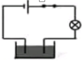  ماء مقطر | 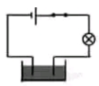  ماء + سكر | 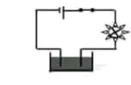  ماء معدني | 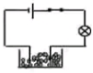  مسحوق كلور الحديد الثنائي

/1 صف ما يحدث في كل تجربة مبررا اجابتك
- قام تلاميذ الفوج الرابع بفتح القاطعة واضافة الماء المقطر الى مسحوق كلور الحديد الثنائي (FeCl₂)
/2 اعط الصيغة الشاردية للمحلول المحضر

- عند غلق القاطعة لاحظوا انطلاق فقاعات غازية عند أحد المسريين وتشكل راسب في المسرى الاخر
/3 اعد رسم تجربة الفوج الرابع مبينا عليها جهة حركة التيار الكهربائي وجهة حركة الشوارد
/4 فسر ما يحدث بجوار كل مسرى مدعما اجابتك بمعادلة كيميائية
/5 استنتج المعادلة الاجمالية

التمرين الثاني: (06نقاط)
-ندلك قضيبا بلاستيكيا (A) بقطعة صوف ونقربه من كرية (B) مصنوعة من البوليستران ومغلفة بورق الالمنيوم متعادلة كهربائيا حتى يلامسها (وثيقة2)
/1 صف ما يحدث للكرية محددا نوع شحنتها
/2 ما نوع التكهرب المحقق
-نضع الكرية (B) المشحونة بالقرب من كريتين مشحونتين (C) و(D) فتأخذان الوضع الممثل في الوثيقة 3 بسبب التأثير المتبادل بين كل كريتين
/3 حدد مع التعليل نوع شحنة الكريتين (C) و(D)
/4 انقل الشكل الممثل في الوثيقة 3 ومثل عليه الفعلين الميكانيكيين المتبادلين بين كل كريتين في الحالة 1 والحالة2

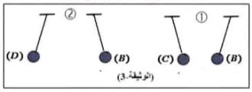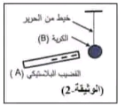
الوضعية الادماجية :( 08نقاط)
عرفت ولايتنا في شهر جانفي الماضي حادثا مأساويا تمثل في غرق قارب للهجرة السرية كان على متنه مجموعة من الشباب مما أدى الى وفاة عدة اشخاص وأنقاض البعض كانوا على متن قارب صغير حمولته لا تتعدى 15 وبعد تلقي نداء الاستغاثة سارعت فرقة الإنقاذ لنجدتهم اين قاموا بإنزال شخص لالتقاطهم من البحر باستعمال مروحية خاصة واثناء العملية علق الحبل في بكرة الانزال) وثيقة 4)
/1 باعتبار الرجل في حالة توازن
ا-ادكر ثم مثل القوى المؤثرة عليه كيفيا مع اهمال قوة الهواء
/2 ادا كان القارب فارغا وفي حالة سكون (متوازن) على سطح البحر كما توضحه الوثيقة 5
ا-ادكر ثم مثل القوى المؤثرة عليه ودلك باستعمال سلم الرسم 5000N 1cm
علما ان كتلته 1000Kg وقيمة الجاذبية الأرضية/Kg N 10 g=
ب-ما هما شرطا توازن القارب على سطح البحر
/3 اثبتت التحقيقات ان سبب غرق القارب هو تسرب الماء الى سطحه
ا-فسر علميا سبب غرق القارب

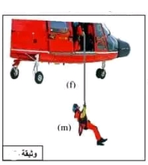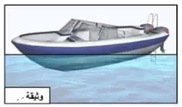

ثق بنفسك وقدراتك ستجعل الحلم حقيقة وستتحصل على شهادة التعليم المتوسط بادن الله

